**Маршрут выходного дня**

**Путешествие к камню – символу города Сенно**

*Приглашаем Вас и Ваших детей на прогулку выходного дня*

**Вид маршрута**: пешеходный

**Место расположения:** г.Сенно, ул.Октябрьская (возле гостиницы) **Возраст**: 4-7 лет

**Маршрут экскурсии:** дом – Камень «Символ города Сенно» – дом

**Цель:** воспитание у дошкольников патриотизма, уважения и интереса к истории родного края.

**Задачи экскурсии:**

Познакомить детей с памятным знаком города Сенно.

Расширить и закрепить знания детей о родном городе, о его достопримечательностях.

Развивать интерес к историческому прошлому и настоящему города.

Способствовать воспитанию бережного отношения к памятным местам

**Содержание беседы с ребенком по маршруту**

**Беседа перед экскурсией**

Придумано кем-то просто и мудро

При встрече здороваться «Доброе утро!»

«Доброе утро» солнцу и птицам,

«Доброе утро» улыбчивым лицам.

Давайте мы тоже улыбнемся друг другу и подарим хорошее настроение.

Пригласите ребенка в путешествие к одному из памятных мест города Сенно.

Но сначала поиграйте в игру «Волшебный мешочек» *(в мешочке находятся различные камешки, ребенок на ощупь должен определить что именно).*

Загадайте загадку:

Его в горах полным-полно.

Он часто падает на дно

Ущелья со скалы крутой.

Он твёрдый, маленький, большой.

По форме разным он бывает.

Его с дороги убирают. (Камень)

А, чтобы узнать, куда именно Вы отправитесь, покажите фотографии с изображением памятных мест города Сенно, среди которых «Камень» - памятный знак города. Предложите внимательно посмотреть и угадать, куда Вы отправитесь. *Вспомните, что было в волшебном мешочке, о чем была загадка.*

Прежде чем отправиться на экскурсию, вспомните правила безопасного поведения на улицах города.

1. Передвигаться со взрослым, по правой стороне тротуара.

2. При переходе проезжей части посмотреть сначала налево, а затем направо.

3. Переходить быстро и организованно дорогу.

4. Не отвлекаться на рассматривание домов.

5. Говорить в полголоса, не размахивать руками.

*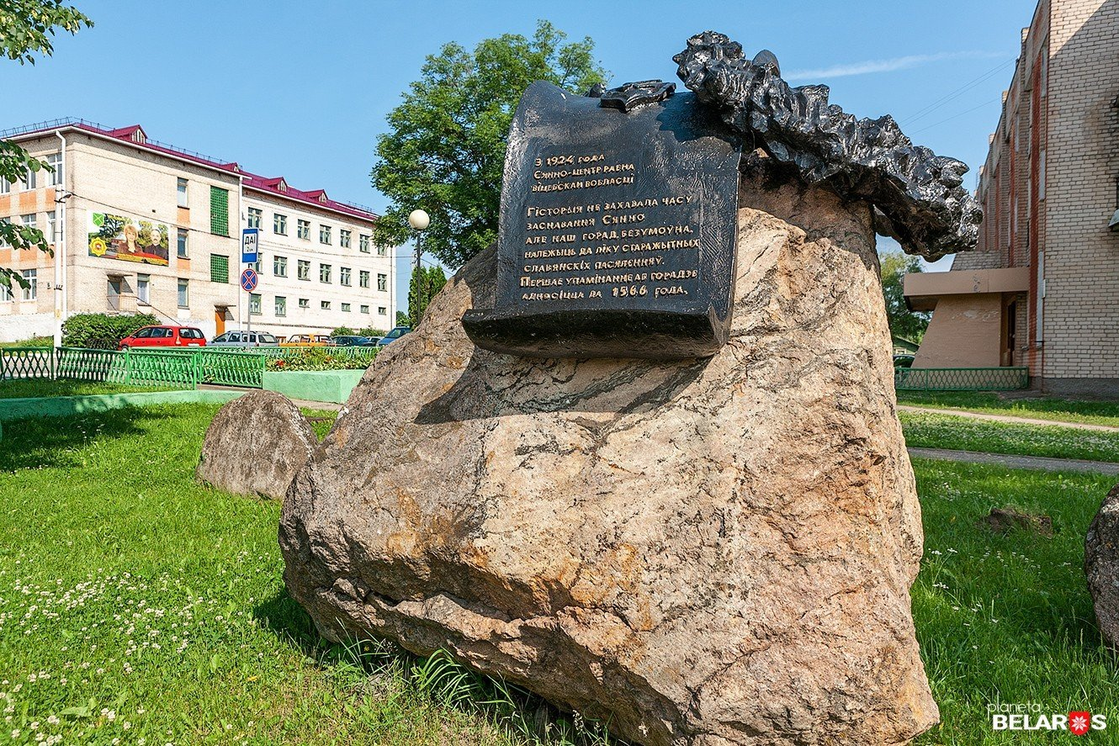Подойдя к Камню, поинтересуйтесь у ребенка:* Что перед нами? А что необычного в этом камне ты заметил? *(Ответы ребенка)*

Это действительно необычный камень. Официальной датой основания города принято считать дату первого упоминания о нём в летописных источниках. Пока что, официальной датой первого летописного упоминания о Сенно считается 1566 год, о чём и написано на памятном камне в честь основания города. На самом же деле, благодаря стараниям краеведов, которые по частицам собирали сведения о своем родном городе, Сенно можно считать на сто лет старше.

Камень находится в самом центре старого города. Поэтому все гости Сенно его видят и знают. Если путешественнику, проезжающему по городу, дотронуться до камня рукой и закрыть глаза, то обязательно побываешь в городе Сенно еще раз. Такие памятные знаки в виде камня есть и в других городах нашей страны.

Поинтересуйтесь у малыша: Понравилось ли путешествовать? Побеседуйте с ним о том, что нового узнал и запомнил. Поиграйте в игру «Добавь словечко»:

Мы рассмотрели символ города Сенно – …….(камень).

Он находится в …….(центре) города.

Что необычного в нем ….

Чем он отличается от других камней ….

Возвращаясь домой, предложите поразмышлять ребенку: Зачем в городе эта достопримечательность? Символично ли выбрали место его расположения?